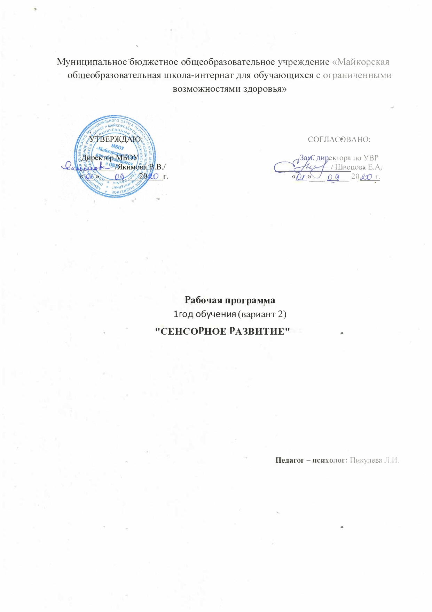

I. Сенсорное развитие

Структура курса:
четверть  часы в  неделю | Количество часов в неделю |  |  |  | Всего за год
 | I | II | III | IV
Сенсорное развитие | 1 | 1 | 1 | 1
Итого коррекционных занятий: | 8 | 8 | 8 | 9 | 33

Пояснительная записка
Программа коррекционного курса «Сенсорное развитие» составлена в соответствии с ФГОС образования обучающихся с умственной отсталостью (интеллектуальными нарушениями) и предназначена для учащихся первого класса с умеренной, тяжелой или глубокой умственной отсталостью, с тяжелыми и множественными нарушениями развития.
Данная рабочая программа разработана на основе следующих документов:
- Федерального закона «Об образовании в Российской Федерации» от 29 декабря 2012 года № 273;
- Федерального государственного образовательного стандарта образования обучающихся с умственной отсталостью (интеллектуальными нарушениями) от 19.12.2014.
- Адаптированной основной образовательной программы общего образования обучающихся с умственной отсталостью (2 вариант ), МБОУ «Майкорская ОШИ для обучающихся с ОВЗ»

Сенсорное развитие направлено на формирование полноценного восприятия окружающей действительности. Первым шагом познания мира является чувственный опыт человека. Успешность умственного, физического, эстетического воспитания в значительной степени зависит от уровня сенсорного развития детей, т.е. от того, насколько полно ребенок воспринимает окружающий мир. У детей с ТМНР сенсорный опыт спонтанно не формируется. Чем более выражены нарушения развития ребенка, тем большее значение в его жизни имеет чувственный опыт, который является результатом накопления возникающих ощущений. Дети с ТМНР наиболее чувствительными к воздействиям на сохранные анализаторы, поэтому педагогически продуманный выбор средств и способов сенсорного воздействия будет благоприятствовать их дальнейшему психическому и физическому развитию.
Целью обучения является обогащение чувственного опыта через целенаправленное систематическое воздействие на различные анализаторы.
Программно-методический материал включает 5 разделов: «Зрительное восприятие», «Слуховое восприятие», «Кинестетическое восприятие», «Восприятие запаха», «Восприятие вкуса».
Содержание каждого раздела представлено по принципу от простого к сложному. Сначала проводится работа, направленная на расширение диапазона воспринимаемых ощущений ребенка, стимуляцию активности. Под активностью подразумеваются психические, физические, речевые реакции ребенка, например: эмоционально-двигательная отзывчивость, концентрация внимания, вокализация. В дальнейшем в ходе обучения формируются сенсорно-перцептивные действия. Ребенок учится не только
распознавать свои ощущения, но и перерабатывать получаемую информацию, что в будущем поможет ему лучше ориентироваться в окружающем мире.
Для реализации курса необходимо специальное материально-техническое оснащение, включающее: сухой (шариковый) бассейн, игрушки и предметы со световыми, звуковыми эффектами, образцы материалов, различных по фактуре, вязкости, температуре, плотности, сенсорные панели, наборы аромобаночек, вибромассажеры.
Примерное содержание коррекционных занятий
Зрительное восприятие.
Фиксация взгляда на лице человека.Фиксация взгляда на неподвижном светящемся предмете (фонарик, пламя свечи, светящиеся игрушки). Фиксация взгляда на неподвижном предмете, расположенном (на уровне глаз, выше и ниже уровня глаз) напротив ребенка (справа, слева от ребенка). Прослеживание взглядом за движущимся близко расположенным предметом (по горизонтали, по вертикали, по кругу, вперед/назад). Прослеживание взглядом за движущимся удаленным объектом. Узнавание (различение) цвета объектов (красный, синий, желтый, зеленый, черный и др.).
Слуховое восприятие.
Локализация неподвижного источника звука, расположенного на уровне уха (плеча, талии). Прослеживание за близко расположенным перемещающимся источником звука. Локализация неподвижного удаленного источника звука. Соотнесение звука с его источником. Нахождение одинаковых по звучанию объектов.
Кинестетическое восприятие.
Эмоционально-двигательная реакция на прикосновения человека. Реакция на соприкосновение с материалами (дерево, металл, клейстер, пластмасса, бумага, вода и др.), различными по температуре (холодный, теплый), фактуре (гладкий, шероховатый), вязкости (жидкий, густой, сыпучий). Реакция на вибрацию, исходящую от объектов. Реакция на давление на поверхность тела. Реакция на горизонтальное(вертикальное) положение тела. Реакция на положение частей тела. Реакция на соприкосновение тела с разными видами поверхностей. Различение материалов (дерево, металл, клейстер, крупа, вода и др.) по температуре (холодный, горячий), фактуре (гладкий, шероховатый), влажности (мокрый, сухой), вязкости (жидкий, густой).
Восприятие запаха.
Реакция на запахи. Узнавание (различение) объектов по запаху (лимон, банан, хвоя, кофе и др.).
Восприятие вкуса.
Реакция на продукты, различные по вкусовым качествам (горький, сладкий, кислый, соленый), и консистенции (жидкий, твердый, вязкий, сыпучий). Узнавание (различение) продуктов по вкусу (шоколад, груша и др.). Узнавание (различение) основных вкусовых качеств продуктов (горький, сладкий, кислый, соленый).
Для проведения коррекционных занятий необходимо специальное материально-техническое оснащение, включающее:
- оборудованная сенсорная комната,
- сухой (шариковый) бассейн,
- игрушки и предметы со световыми, звуковыми эффектами,
- образцы материалов, различных по фактуре, вязкости, температуре, плотности,
- сенсорные панели,
- мячи, кольцебросы, обручи,
- массажеры для рук (шарики су-джок, шнуровки, «Гусеница», ленты, веревки),
- мозайки (крупные и мелкие),
- игры «Дартс», «ТИР», «Лото»,
- плоские и объемные геометрические фигуры разной величины,
- конструкторы, раскладные пирамидки, матрешки,
- звучащие музыкальные инструменты (бубен, барабан, дудочка, свистульки, маракас и т.п.).
Компьютер и открытый доступ к сети интернет в ОУ позволяют реализовать использование современных компьютерных технологий в процессе коррекционной работы. Мультимедийные материалы на коррекционных занятиях помогают учителю комплексно воздействовать на разные органы чувств ребенка, а это несомненно положительно влияет на процесс обучения.

Возможные результаты освоения программы по сенсорному развитию:
- Способность целенаправленно выполнять действия по инструкции педагога.
- Умение классифицировать предметы и их изображения по признаку соответствия знакомым сенсорным эталонам.
- Знание основных цветов радуги.
- Знание геометрических фигур (круг, треугольник, квадрат, прямоугольник).
- Умение определять на ощупь величину хорошо знакомых предметов.
- Умение составлять предмет из 2—3 частей.
- Способность различать речевые и неречевые звуки.
- Умение соотносить звук с его источником.
- Умение ориентироваться на собственном теле и на плоскости листа бумаги.
- Знание частей суток и названий дней недели.
- Способность различать основные вкусовые качества продуктов (горький, сладкий, кислый, соленый).
- Способность узнавать продукт по вкусу.
- Способность различать объект по запаху.
- Способность определять на ощупь разные свойства предметов (по поверхности, весу, температуре).
- Способность согласовывать свои действия и движения.
- Способность опосредовать свою деятельность речью.
Контрольно-измерительные материалы, используемые для организации текущей и итоговой оценки достижения обучающимися планируемых (предметных) результатов освоения адаптированной основной общеобразовательной программы образования обучающихся с умеренной, тяжелой и глубокой умственной отсталостью (интеллектуальными нарушениями), тяжелыми и множественными нарушениями развития (вариант 2).
Обучение ребенка с умеренной, выраженной умственной отсталостью или тяжелыми и множественными нарушениями в развитии по варианту 2 АООП не предполагает использования оценочной системы. Перевод обучающегося в следующий класс (ступень) осуществляется по возрасту.
Текущая оценка обучающихся включает в себя полугодовое оценивание результатов освоения СИПР, разработанной на основе АООП образовательной организации.
При оценке необходимо учитывать степень самостоятельности ребенка, например:
✓ «выполняет действие самостоятельно» (с),
✓ «выполняет действие по инструкции» (вербальной или невербальной) (и),
✓ «выполняет действие по образцу» (о),
✓ «выполняет действие с частичной физической помощью» (п),
✓ «выполняет действие со значительной физической помощью» (пп),
✓ «действие не выполняет» (!);
✓ «узнает объект» (у),
✓ «не всегда узнает объект» (нву),
✓ «не узнает объект» (н);

Промежуточная (годовая) аттестация представляет собой оценку результатов освоения СИПР и развития жизненных компетенций ребёнка по итогам учебного года.
В организации аттестации обучающихся принимает участие экспертная группа, объединяющая разных специалистов, осуществляющих процесс образования и развития ребенка, из состава совместного психолого-медико-педагогическогого консилиума (ПМПк) МБОУ Майкорская общеобразовательная школа –интернат VIII вида. К процессу аттестации обучающегося желательно (по возможности) привлекать членов его семьи. Задачей экспертной группы является выработка согласованной оценки достижений ребёнка в сфере жизненных компетенций. Основой служит анализ результатов обучения ребёнка, динамика развития его личности, характеризующая наличный уровень жизненной компетенции. По итогам освоения отраженных в СИПР задач и анализа результатов обучения составляется развернутая характеристика учебной деятельности ребёнка, оценивается динамика развития его жизненных компетенций.
Итоговая оценка качества освоения обучающимися с умеренной, тяжелой, глубокой умственной отсталостью, с ТМНР адаптированной основной общеобразовательной программы образования осуществляется образовательной организацией. Итоговые достижения определяются индивидуальными возможностями ребенка. Предметом итоговой оценки освоения обучающимися адаптированной основной общеобразовательной программы образования для обучающихся с умственной отсталостью (вариант 2) должно быть достижение результатов освоения специальной индивидуальной программы развития последнего года обучения и развития жизненной компетенции обучающихся. Итоговая аттестация осуществляется в течение последних двух недель учебного года путем наблюдения за выполнением обучающимися специально подобранных заданий, позволяющих выявить и оценить результаты обучения.
Система оценки результатов отражает степень выполнения обучающимся СИПР, взаимодействие следующих компонентов:

*что обучающийся знает и умеет на конец учебного периода,
* что из полученных знаний и умений он применяет на практике,
* насколько активно, адекватно и самостоятельно он их применяет.
При оценке результативности обучения должны учитываться особенности психического, неврологического и соматического состояния каждого обучающегося. Выявление результативности обучения должно происходить вариативно с учетом психофизического развития ребенка в процессе выполнения перцептивных, речевых, предметных действий, графических работ и др. При предъявлении и выполнении всех видов заданий обучающимся должна оказываться помощь: разъяснение, показ, дополнительные словесные, графические и жестовые инструкции; задания по подражанию, совместно распределенным действиям и др. При оценке результативности достижений необходимо учитывать степень самостоятельности ребенка. Оценка выявленных результатов обучения осуществляется в оценочных показателях, основанных на качественных критериях по итогам выполняемых практических действий: «выполняет действие самостоятельно», «выполняет действие по инструкции» (вербальной или невербальной), «выполняет действие по образцу», «выполняет действие с частичной физической помощью», «выполняет действие со значительной физической помощью», «действие не выполняет»; «узнает объект», «не всегда узнает объект», «не узнает объект». В случае затруднений в оценке сформированности действий, представлений в связи с отсутствием видимых изменений, обусловленных тяжестью имеющихся у ребенка нарушений, следует оценивать его эмоциональное состояние, другие возможные личностные результаты.
Стандарт устанавливает требования к результатам обучающихся, освоивших АООП, соразмерно индивидуальным возможностям и специфическим образовательным потребностям, отраженным в специальной индивидуальной программе развития (СИПР). Существенное изменение содержания образования – максимально расширяется компонент «жизненной компетенции», но «академический» компонент сохраняется в объеме, соответствующим индивидуальным возможностям ребенка.
Оценка результатов выполнения СИПР по каждой внесенной в нее задаче позволяет составить подробную характеристику развития ребёнка, а их анализ также оценить динамику развития его жизненной компетенции.
Для оценки результатов развития жизненной компетенции ребёнка предлагается использовать метод экспертной группы (на междисциплинарной основе). Она должна объединить представителей всех заинтересованных участников образовательного процесса, тесно контактирующих с ребёнком. Задачей экспертной группы является выработка согласованной оценки достижений ребёнка в сфере жизненной компетенции. Основой служит анализ поведения ребёнка и динамики его развития в повседневной жизни.

Методы и средства оценки результативности программы
(методы исследования и контроля)
Диагностируемые  характеристики | Психодиагностические методики (см. Приложение 2)
Развитие моторики и зрительно-двигательных координаций | -упражнения на оценку статистического и динамического равновесия;  -упражнения на оценку моторики рук;  -тесты зрительно-моторной координации.
Зрительно восприятие | -упражнения на оценку зрительного восприятия
Слуховое восприятие | -упражнения на оценку развития слухового восприятия
Восприятие формы, величины, цвета | -упражнения на оценку способности к различению формы;  -упражнения на оценку способности воспринимать величину;  -тесты цветоразделения.
Тактильные ощущения | -упражнения на оценку тактильных ощущений
Пространственно-временное восприятие | -упражнения на оценку пространственной ориентировки;  -упражнения на оценку восприятия времени

Поурочное планирование
Класс | Тема | Количество  часов | Требование к уровню
1 | Зрительное восприятие | 5 | Отслеживание результатов в индивидуальных программах обучения по критериям.  Показатели самостоятельности учащегося (пс):  Действие выполняется взрослым (ребенок пассивен).  Действие выполняется ребенком:  - со значительной помощью взрослого  - с частичной помощью взрослого  - по  последовательной инструкции (по изображению или вербально)  - по подражанию или по образцу  - самостоятельно  - узнает объект  - не всегда узнает объект  - не узнает объект
 | Слуховое восприятие | 6
 | Кинестетическое восприятие. | 13
 | Восприятие запаха. | 2
 | Восприятие вкуса. | 5
На 1 четверть.
№ | Тема | Кол.часов | Дата | Примечание
1 | Диагностическое обследование | 1
2 | Зрительное восприятие.Фиксация взгляда на лице человека. | 1
3 | Фиксация взгляда на предмете | 1
4 | Прослеживание взглядом за движущимся близко расположенным предметом (по горизонтали, по вертикали, по кругу, вперед/назад) | 1
5 | Прослеживание взглядом за движущимся удаленным объектом. | 1
6 | Узнавание (различение) цвета объектов (красный, синий, желтый, зеленый, черный и др.). | 1
7 | Слуховое восприятие. Локализация неподвижного источника звука, расположенного на уровне уха. | 1
8 | Прослеживание за близко расположенным перемещающимся источником звука | 1
 | Всего | 8

На 2 четверть.
№ | Тема | Кол.часов | Дата | Примечание
9 | Слуховое восприятие. Локализация неподвижного удаленного источника звука. | 1
10 | Соотнесение звука с его источником. | 1
11-12 | Нахождение одинаковых по звучанию объектов. | 2
13-14 | Кинестетическое восприятие.Эмоционально-двигательная реакция на прикосновения человека. | 2
15-16 | Реакция на соприкосновение с материалами (дерево, металл, клейстер, пластмасса, бумага, вода и др.), различными по температуре (холодный, теплый). | 2
 | Всего часов | 8

На 3 четверть.
№ | Тема | Кол.часов | Дата | Примечание
17-18 | Кинестетическое восприятие.Реакция на соприкосновение с материалами (дерево, металл, клейстер, пластмасса, бумага, вода и др.), различными по температуре (холодный, теплый), фактуре (гладкий, шероховатый), вязкости (жидкий, густой, сыпучий). | 2
19 | Реакция на вибрацию, исходящую от объектов. | 1
20 | Реакция на давление на поверхность тела. | 1
21 | Реакция на горизонтальное(вертикальное) положение тела. | 1
22 | Реакция на положение частей тела. | 1
23 | Реакция на соприкосновение тела с разными видами поверхностей. | 1
24 | Различение материалов (дерево, металл, клейстер, крупа, вода и др.) по температуре (холодный, горячий), фактуре (гладкий, шероховатый), влажности (мокрый, сухой), вязкости (жидкий, густой). | 1
 | Всего часов | 8

На 4четверть.
№ | Тема | Кол.часов | Дата | Примечание
25 | Различение материалов (дерево, металл, клейстер, крупа, вода и др.) по температуре (холодный, горячий), фактуре (гладкий, шероховатый), влажности (мокрый, сухой), вязкости (жидкий, густой). | 1
26 | Восприятие запаха. Реакция на запахи. | 1
27 | Узнавание (различение) объектов по запаху (лимон, банан, хвоя, кофе и др.). | 1
28-29 | Восприятие вкуса.Реакция на продукты, различные по вкусовым качествам (горький, сладкий, кислый, соленый), и консистенции (жидкий, твердый, вязкий, сыпучий). | 2
30 | Узнавание (различение) продуктов по вкусу (шоколад, груша и др.). | 1
31-32 | Узнавание (различение) основных вкусовых качеств продуктов (горький, сладкий, кислый, соленый). | 2
33 | Диагностическое обследование | 1
 | Всего часов | 9
 | Всего за год | 33

Список используемой литературы

- Л.Д.Васильченко «Диагностика детей к обучению в школе», Пермь 1993.
- Д.А. Глазунов «Психология. Развивающие занятия 1 класс», Москва 2008
- И.С.Гринченко «Игра в теори и обучении, воспитани и коррекционной работе», Москва 2006.
- Н.И.Дереклеева «Двигательные игры и тренинги и уроки здоровья», Москва 2004.
- М.А.Зембинцева «Развитие памяти и воображения у детей», Ростов-на- Дону 2005.
- М.М.Кольцова, М.С.Рузина «Ребенок уится говорить. Пальчиковый игротренинг», Екатеринбург 2004.
- Е. К. Лютова, Г.Б.Монина «Шпаргалка для взрослых» Москва 2000.
- И.А.Полещук,А.Е. Ведренко Атлас для экспериментального исследования отклонений психической деятельности человека.
- Н.С.Резникова «Как развивать память у реббенка», Москва 2005.
- А. Л. Сиротюк. «Синдром дефицита внимания с гиперактивностью », Москва 2002.
- М.И. Чистякова «Психогимнастика».
- С.Г.Шевченко «Диагностика и коррекция ЗПР у детей», Москва 2004.
- Пособие для учителей и специалистов коррекционно- развивающего обучения «Диагностика и коррекция задержки психического развития у детей», Москва,АРКТИ, 2004.
- Серия книжек с наклейками М.Кузьмина, ООО «Хатбер-пресс», Москва 2014
- Программа «Особый ребёнок» для 0-4 классов.Аналитический научно-методический центр «Развитие и коррекция»
- Серия книжек раскрасок «Готовимся к школе» издательство «Розовый слон». Москва. 2001.

Список используемых игр.
1.Домино «Зверята», ЗАО «Степ Пазл», Подольск 2008.
- Доминологическое «Ассоциации», ОАО «Радуга», Киров 2007.
- Конструктор «LEGO»,
- Лото «Ассоциации», ООО «Гном», Владимир 2008.
- Лото «Сказочные герои», ООО «Гном», Владимир 2008.
- Мозаика «Веселая геометрия», ООО «Гном», Владимир 2008.
- Мозайка «Макс», ООО «Гном», Владимир 2008.
- Мозайка «Стеллар», ООО «Стеллар», Ростов-на-Дону 2008.
- Набор музыкальных инструментов, SHENZHENXIANGPENGDATRADECO., Китай 2009, ГОСТ 25779-90 Сан Пин 2.4.7.007-93.
- Шнуровка «Веселые шнурочки», ООО «Русский стиль подмосковья», Хотьково 2008.
- Сухой бассейн
- Мячи разного диаметра и структуры
- Шагайки
- Массажные коврики
- Игрушки и предметы со световыми, звуковыми эффектами.
- Образцы материалов, различных по фактуре, вязкости, температуре, плотности.
- Сенсорные панели.

